

BUGS/Sugestão de Melhorias

## 

**BUG 001:**

|  |  |
| --- | --- |
| Defeito | Na listagem do Curso da professora Ena Loiola, exibe outros cursos do professor Robero Witte |
| Gravidade | Alta |
| Prioridade | Alta |
| Passos para reprodução: | 1. Acessar o site “https://www.estrategiaconcursos.com.br”; 2. Acessar a Opção “POR PROFESSOR”; 3. Inserir o nome do professor no campo “Filtrar" >> “Ena Loiola”; 4. A página carrega a quantidade de cursos disponível para o professor; 5. Clicar no link Detalhes; 6. A página carrega uma listagem de cursos do professor em questão; |
| Resultado Esperado: | A listagem deveria exibir apenas os cursos da professora Ena Loiola |
| Ambiente | Ambiente de teste |
| Navegador: | Chrome (Versão 80.0.3987.149) |
| Sprint |  |
| Testador | Nayara Faustino |

**Evidências:**

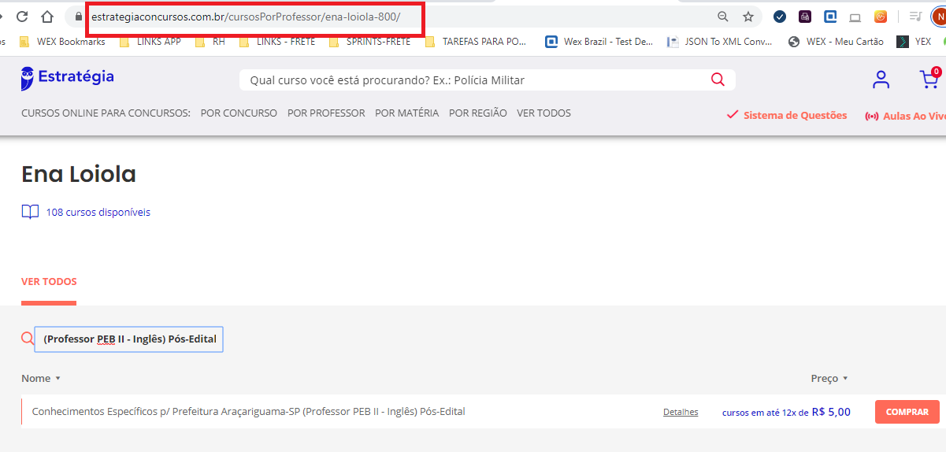

**Curso:** Conhecimentos Específicos p/ Prefeitura Araçariguama-SP (Professor PEB II - Inglês) Pós-Edital

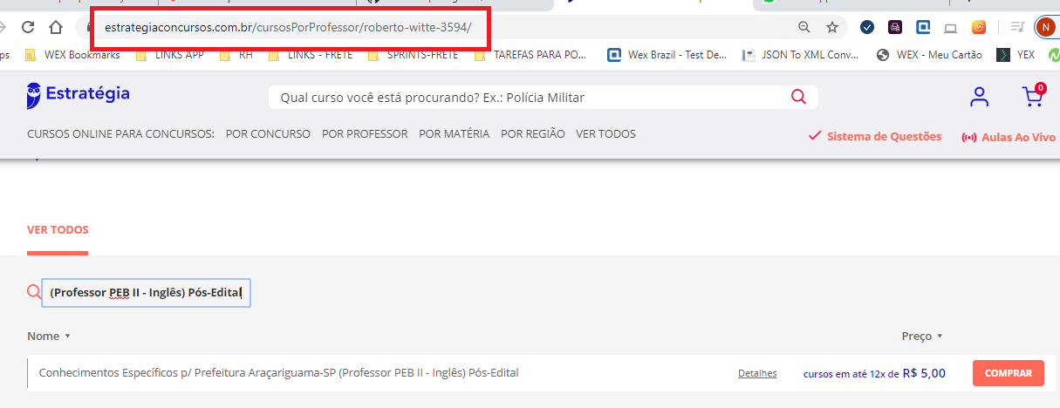

Ao clicar no curso o nome do professor fica evidente, conforme destaque na imagem:

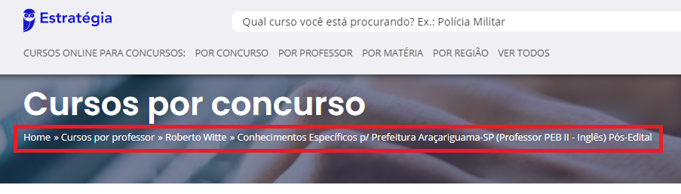

**BUG 002:**

|  |  |
| --- | --- |
| Defeito | A label **Destaques** exibida na inicial é exibida na tela da filtragem do professor, sem dados |
| Gravidade | Baixa |
| Prioridade | Baixa |
| Passos para reprodução: | 1. Acessar o site “https://www.estrategiaconcursos.com.br”; 2. Acessar a Opção “POR PROFESSOR”; 3. Inserir o nome do professor no campo “Filtrar" >> “Ena Loiola”; 4. A página carrega a quantidade de cursos disponível para o professor; 5. Clicar no link Detalhes, exibe também a quantidade de cursos |
| Defeito: | Quantidade de cursos na busca deveria ser igual a quantidade no detalhamento, ou seja, 86 na busca e 109 do detalhamento |
| Ambiente | Ambiente de teste |
| Navegador: | Chrome (Versão 80.0.3987.149) |
| Sprint |  |
| Testador | Nayara Faustino |

**Evidências:**

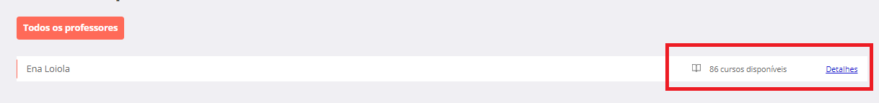

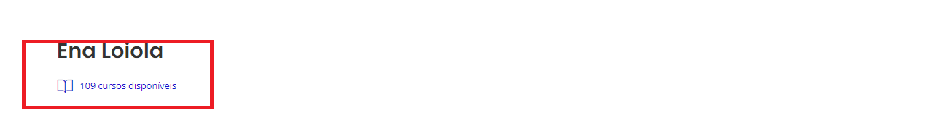

**Sugestão de Melhoria 001:**

|  |  |
| --- | --- |
| Defeito | A label **Destaques** exibida na inicial é exibida na tela da filtragem do professor, sem dados |
| Gravidade | Baixa |
| Prioridade | Baixa |
| Passos para reprodução: | 1. Acessar o site “https://www.estrategiaconcursos.com.br”; 2. Acessar a Opção “POR PROFESSOR”; 3. Inserir o nome do professor no campo “Filtrar" >> “Ena Loiola”; 4. A página carrega a quantidade de cursos disponível para o professor; 5. Clicar no link Detalhes. |
| Sugestão: | Já que os destaques não são carregados, o interessante seria ocultar a label **Destaques** |
| Ambiente | Ambiente de teste |
| Navegador: | Chrome (Versão 80.0.3987.149) |
| Sprint |  |
| Testador | Nayara Faustino |

**Evidência:**

Página após acessar menu POR PROFESSOR

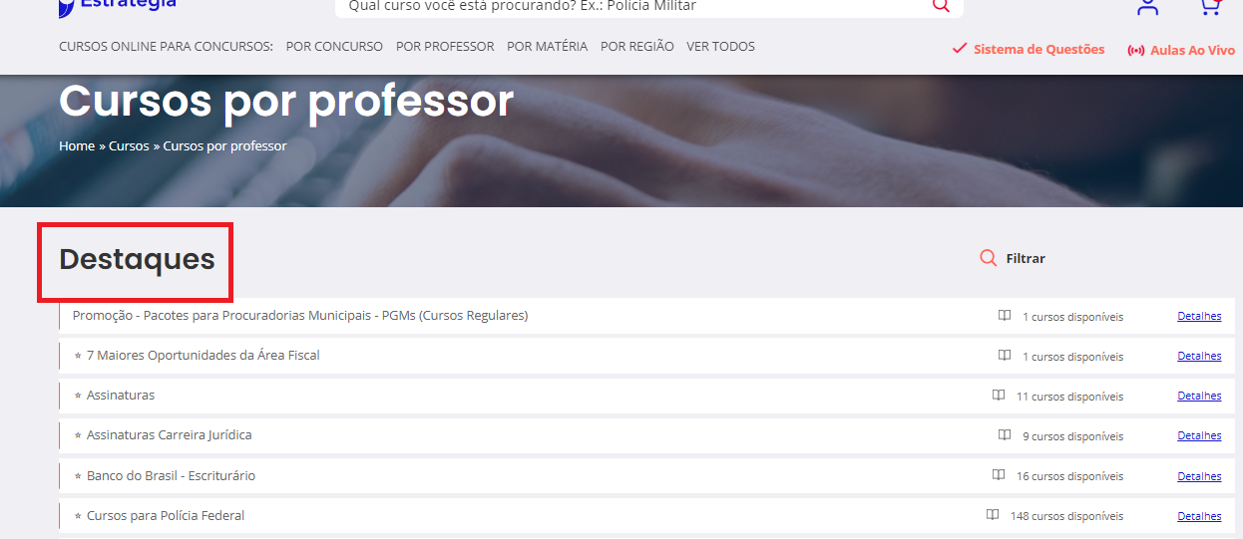

Após Filtrar pelo nome do professor, os destaques não são mais carregados, apenas a Label.

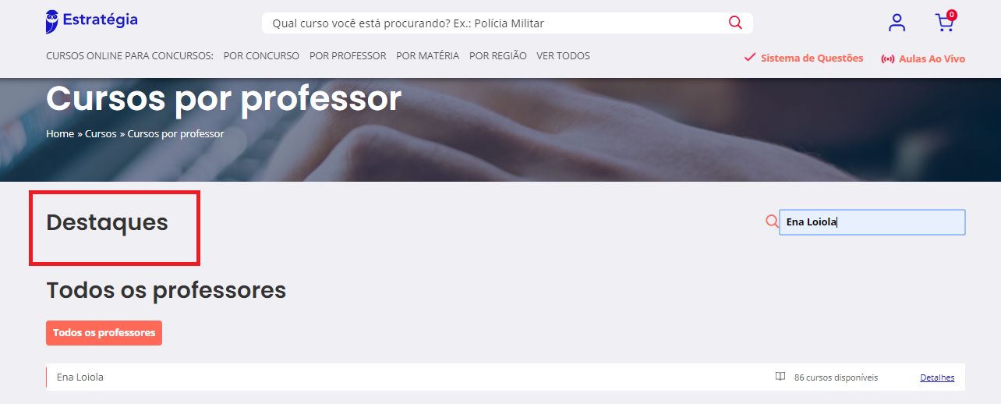

**Sugestão de Melhoria 002:**

|  |  |
| --- | --- |
| Defeito | Mesmo curso com formas de pagamento diferente |
| Gravidade | baixa |
| Prioridade | baixa |
| Passos para reprodução: | 1. Acessar o site “https://www.estrategiaconcursos.com.br”; 2. Acessar a Opção “POR PROFESSOR”; 3. Inserir o nome do professor no campo “Filtrar" >> “Ena Loiola”; |
| Sugestão: | Ter a opção com desconto ao acessar o curso |
| Ambiente | Ambiente de teste |
| Navegador: | Chrome (Versão 80.0.3987.149) |
| Sprint |  |
| Testador | Nayara Faustino |

